

**Алматы облысы әкімдігінің 2019 жылғы 28 қаңтардағы "Денсаулық сақтау саласындағы мемлекеттік көрсетілетін қызметтер регламенттерін бекіту туралы" № 43 қаулысына өзгерістер мен толықтырулар енгізу туралы**

***Күшін жойған***

Алматы облысы әкімдігінің 2019 жылғы 8 қазандағы № 434 қаулысы. Алматы облысы Әділет департаментінде 2019 жылы 9 қазанда № 5281 болып тіркелді. Күші жойылды - Алматы облысы әкімдігінің 2020 жылғы 31 қаңтардағы № 35 қаулысымен

      Ескерту. Күші жойылды – Алматы облысы әкімдігінің 31.01.2020 № 35 қаулысымен (алғашқы ресми жарияланған күнінен кейін күнтізбелік он күн өткен соң қолданысқа енгізіледі).

      "Мемлекеттік көрсетілетін қызметтер туралы" 2013 жылғы 15 сәуірдегі Қазақстан Республикасы Заңының 16-бабының 1-тармағына, "Денсаулық сақтау саласындағы мемлекеттік көрсетілетін қызметтер стандарттарын бекіту туралы" 2015 жылғы 27 сәуірдегі № 272 Қазақстан Республикасы Денсаулық сақтау және әлеуметтік даму министрінің бұйрығына (Нормативтік құқықтық актілерді мемлекеттік тіркеу тізілімінде № 11304 тіркелген) сәйкес Алматы облысының әкімдігі ҚАУЛЫ ЕТЕДІ:

      1. Алматы облысы әкімдігінің "Денсаулық сақтау саласындағы мемлекеттік көрсетілетін қызметтер регламенттерін бекіту туралы" 2019 жылғы 28 қаңтардағы № 43 (Нормативтік құқықтық актілерді мемлекеттік тіркеу тізілімінде № 5055 тіркелген, 2019 жылдың 28 ақпанында Қазақстан Республикасы нормативтік құқықтық актілерінің эталондық бақылау банкінде жарияланған) қаулысына келесі өзгерістер мен толықтырулар енгізілсін:

      1-тармақ келесі редакцияда жазылсын:

      "1. Мемлекеттік көрсетілетін қызмет регламенттері:

      1) "Дәрігерді үйге шақыру" осы қаулының 1-қосымшасына сәйкес;

      2) "Дәрігердің қабылдауына жазылу" осы қаулының 2-қосымшасына сәйкес;

      3) "Алғашқы медициналық-санитариялық көмек көрсететін медициналық ұйымдарға тіркелу" осы қаулының 3-қосымшасына сәйкес;

      4) "АИТВ-инфекциясының болуына ерікті анонимді және міндетті құпия медициналық тексерілу" осы қаулының 4-қосымшасына сәйкес;

      5) "Туберкулезге қарсы ұйымнан анықтама беру" осы қаулының 5-қосымшасына сәйкес;

      6) "Психоневрологиялық ұйымнан анықтама беру" осы қаулының 6-қосымшасына сәйкес;

      7) "Наркологиялық ұйымнан анықтама беру" осы қаулының 7-қосымшасына сәйкес;

      8) "Стационарлық науқастың медициналық картасынан үзінді көшірме беру" осы қаулының 8-қосымшасына сәйкес;

      9) "Медициналық-санитариялық алғашқы көмек көрсететін медициналық ұйымнан анықтама беру" осы қаулының 9-қосымшасына сәйкес;

      10) "Еңбекке уақытша жарамсыздық парағын беру" осы қаулының 10-қосымшасына сәйкес;

      11) "Уақытша еңбекке жарамсыздық туралы анықтаманы беру" осы қаулының 11-қосымшасына сәйкес;

      12) "Транспланттау мақсатында азаматтан қайтыс болғаннан кейін оның тіндерін және (немесе) ағзаларын (ағзалардың бөліктерін) алу мүмкіндігі туралы көзі тірісінде еркін көңіл білдіруіне келісім беру және қайтарып алуды тіркеу" осы қаулының 12-қосымшасына сәйкес;

      13) "Алдын ала міндетті медициналық қарап тексеруден өту" осы қаулының 13-қосымшасына сәйкес;

      14) "Жедел медициналық көмек көрсету" осы қаулының 14-қосымшасына сәйкес;

      15) "Емдеуге жатқызу бюросы порталы арқылы пациенттерге тегін медициналық көмектің кепілдік берілген көлемі шеңберінде стационарға емделуге жатқызуға жіберу жолдамасын беру" осы қаулының 15-қосымшасына сәйкес;

      16) "Көлік құралын басқаруға рұқсат алу туралы анықтама беру" осы қаулының 16-қосымшасына сәйкес;

      17) "Қазақстан Республикасының азаматтарын бюджет қаражаты есебінен шетелге емделуге жіберу мүмкіндігіне құжаттарды қабылдау және қарау" осы қаулының 17-қосымшасына сәйкес;

      18) "Санаторийлік-курорттық емдеу қажеттілігі туралы қорытынды беру" осы қаулының 18-қосымшасына сәйкес бекітілсін.";

      көрсетілген қаулының 5-қосымшасына сәйкес бекітілген "Туберкулезге қарсы ұйымнан анықтама беру" мемлекеттік көрсетілетін қызмет регламенті осы қаулының 1-қосымшасына сәйкес жаңа редакцияда баяндалсын;

      көрсетілген қаулының 6-қосымшасына сәйкес бекітілген "Психоневрологиялық ұйымнан анықтама беру" мемлекеттік көрсетілетін қызмет регламенті осы қаулының 2-қосымшасына сәйкес жаңа редакцияда баяндалсын;

      көрсетілген қаулының 7-қосымшасына бекітілген "Наркологиялық ұйымнан анықтама беру" мемлекеттік көрсетілетін қызмет регламенті осы қаулының 3-қосымшасына сәйкес жаңа редакцияда баяндалсын;

      осы қаулының 4 және 5-қосымшаларына сәйкес 17 және 18-қосымшаларымен толықтырылсын.

      2. "Алматы облысының денсаулық сақтау басқармасы" мемлекеттік мекемесі Қазақстан Республикасының заңнамасында белгіленген тәртіппен:

      1) осы қаулының Алматы облысының Әділет департаментінде мемлекеттік тіркеуді;

      2) осы қаулы ресми жарияланғаннан кейін оны Алматы облысы әкімдігінің интернет-ресурсында орналастыруды;

      3) осы қаулы мемлекеттік тіркеуден өткеннен кейін он жұмыс күні ішінде Алматы облысы әкімі аппаратының мемлекеттік-құқық бөліміне осы тармақтың 1) және 2) тармақшаларында қарастырылған іс-шаралардың орындалуы туралы мәліметтерді ұсынуды қамтамасыз етсін.

      3. Осы қаулының орындалуын бақылау Алматы облысы әкімінің орынбасары Б. Байжұмановқа жүктелсін.

      4. Осы қаулы әділет органдарында мемлекеттік тіркелген күннен бастап күшіне енеді және алғашқы ресми жарияланған күнінен кейін күнтізбелік он күн өткен соң қолданысқа енгізіледі.

|  |  |
| --- | --- |
| *Облыс әкімі* | *А. Баталов* |

|  |  |
| --- | --- |
|  | Алматы облысы әкімдігінің 2018 жылғы "___" ___________ №_____ қаулысымен бекітілген 1-қосымша |
|  | Алматы облысы әкімдігінің 2019 жылғы 28 қаңтардағы № 43 қаулысымен бекітілген 5-қосымша |

**"Туберкулезге қарсы ұйымнан анықтама беру" мемлекеттік көрсетілетін қызмет регламенті**

**1. Жалпы ережелер**

      1. "Туберкулезге қарсы ұйымнан анықтама беру" мемлекеттік көрсетілетін қызмет (бұдан әрі - мемлекеттік көрсетілетін қызмет) денсаулық сақтау ұйымдарымен (бұдан әрі - көрсетілетін қызметті беруші) тегін көрсетіледі.

      Мемлекеттік көрсетілетін қызмет Қазақстан Республикасы Денсаулық сақтау және әлеуметтік даму министрінің 2015 жылғы 27 сәуірдегі № 272 (Нормативтік құқықтық актілерді мемлекеттік тіркеу тізілімінде № 11304 тіркелген) бұйрығымен бекітілген "Туберкулезге қарсы ұйымнан анықтама беру" мемлекеттік көрсетілетін қызмет стандарты (бұдан әрі - Стандарт) негізінде көрсетіледі.

      Мемлекеттік қызметті көрсету үшін қажетті құжаттардың тізбесімен өтініштерді қабылдау және көрсетілген мемлекеттік қызмет нәтижелерін беру www.egov.kz "электрондық үкімет" веб-порталы (бұдан әрі - портал) арқылы жүзеге асырылады.

      2. Мемлекеттік қызмет көрсету нысаны: электрондық (толық автоматтандырылған).

      3. Мемлекеттік қызметті көрсету нәтижесі: Стандарттың 1-қосымшасына сәйкес электрондық түрдегі нысанда диспансерлік есепте тұратыны/тұрмайтыны туралы анықтама.

      Анықтама "Туберкулезбен ауыратын науқастардың ұлттық тіркелімі" деректер базасында тексеруден кейін беріледі.

      Анықтаманың жарамдылық мерзімі – күнтізбелік 10 күн.

**2. Мемлекеттік қызмет көрсету процесінде көрсетілетін қызметті берушінің құрылымдық бөлімшелерінің (қызметкерлерінің) іс-қимыл тәртібін сипаттау**

      4. Көрсетілетін қызметті алушының Стандарттың 9-тармағына сәйкес құжаттар топтамасымен жүгінуі, мемлекеттік қызмет көрсету бойынша рәсімді (іс-қимылды) бастау үшін негіздеме болып табылады.

      5. Мемлекеттік қызмет көрсету процесінің құрамына кіретін әрбір рәсімнің (іс-қимылдың) мазмұны, оны орындаудың ұзақтығы және мемлекеттік қызмет көрсету рәсімінің (іс-қимылдың) нәтижесі:

      1) көрсетілетін қызметті берушінің кеңсе қызметкерімен құжаттарды қабылдау, тіркеу және көрсетілетін қызметті берушінің жауапты орындаушысына жолдау – 10 (он) минут (Стандарттың 10 - тармағына сәйкес көрсетілетін қызметті берушінің кеңсе қызметкері өтінішті қабылдаудан бас тартады). Нәтижесі - көрсетілетін қызметті берушінің жауапты орындаушысына жолдау;

      2) көрсетілетін қызметті берушінің жауапты орындаушысымен құжаттарды қарау, "Туберкулезбен ауыратын науқастардың ұлттық тіркелімі" деректер базасында тексеруден кейін мемлекеттік қызмет көрсету нәтижесін рәсімдеу, көрсетілетін қызметті берушінің кеңсе қызметкеріне жолдау – 10 (он) минут. Нәтижесі - мемлекеттік қызмет көрсету нәтижесін көрсетілетін қызметті берушінің кеңсе қызметкеріне жолдау;

      3) мемлекеттік қызмет көрсету нәтижесін беру – 10 (он) минут. Нәтижесі - мемлекеттік қызмет көрсету нәтижесін беру.

**3. Мемлекеттік қызмет көрсету процесінде құрылымдық бөлімшелер (қызметкерлер) мен көрсетілетін қызметті берушінің өзара іс-қимыл тәртібін сипаттау**

      6. Мемлекеттік қызмет көрсету процесіне қатысатын көрсетілетін қызметті берушінің құрылымдық бөлімшелерінің (қызметкерлерінің) тізбесі:

      1) көрсетілетін қызметті берушінің кеңсе қызметкері;

      2) көрсетілетін қызметті берушінің жауапты орындаушысы.

      7. Әрбір рәсімнің (іс-қимылдың) ұзақтығын көрсете отырып, құрылымдық бөлімшелердің (қызметкерлердің) арасындағы рәсімдердің (іс-қимылдың) бірізділігінің сипаттамасы осы регламенттің қосымшасы "Мемлекеттік қызмет көрсетудің бизнес-процестерінің анықтамалығы" келтірілген.

**4. "Азаматтарға арналған үкімет" мемлекеттік корпорациясымен және (немесе) өзге де көрсетілетін қызметті берушілермен өзара іс-қимыл тәртібін, сондай-ақ мемлекеттік қызмет көрсету процесінде ақпараттық жүйелерді пайдалану тәртібін сипаттау**

      8. Жүгіну тәртібін және портал арқылы мемлекеттік қызмет көрсету кезінде көрсетілетін қызметті беруші мен көрсетілетін қызметті алушының рәсімдерінің (іс-қимылдарының) бірізділігін сипаттау:

      1) көрсетілетін қызметті алушы порталда тіркеледі, электрондық цифрлық қолтаңбамен куәландырылған электрондық құжат нысанындағы сұрау салуды жолдайды;

      2) көрсетілетін қызметті алушының "жеке кабинетіне" электрондық өтінім статусы түрінде хабарлама жіберіледі;

      3) сұрау салуды қабылдағаннан кейін, мемлекеттік қызметті көрсету процесінде көрсетілетін қызметті берушінің құрылымдық бөлімшелерінің іс-қимыл тәртібі осы регламенттің 5-тармағына сәйкес жүзеге асырылады.

|  |  |
| --- | --- |
|  | "Туберкулезге қарсы ұйымнан анықтама беру" мемлекеттік көрсетілетін қызмет регламентіне қосымша |

**Мемлекеттік қызмет көрсетудің бизнес-процестерінің анықтамалығы**

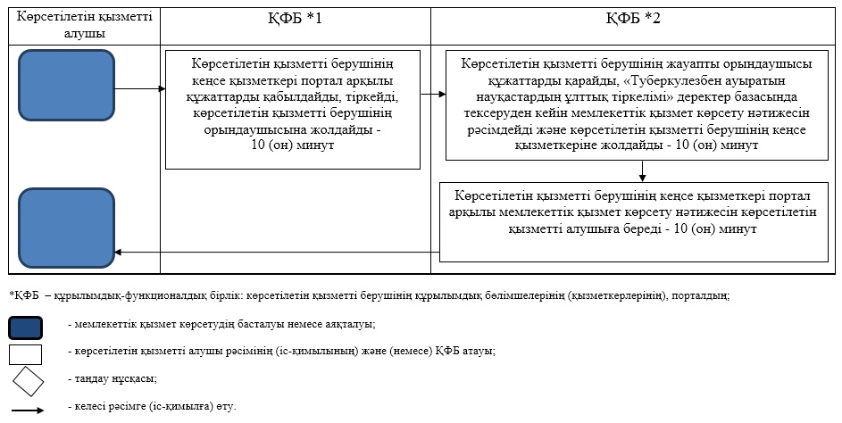

|  |  |
| --- | --- |
|  | Алматы облысы әкімдігінің 2018 жылғы "___" ___________ №_____ қаулысымен бекітілген 2-қосымша |
|  | Алматы облысы әкімдігінің 2019 жылғы 28 қаңтардағы № 43 қаулысымен бекітілген 6-қосымша |

**"Психоневрологиялық ұйымнан анықтама беру" мемлекеттік көрсетілетін қызмет регламенті**

**1. Жалпы ережелер**

      1. "Психоневрологиялық ұйымнан анықтама беру" мемлекеттік көрсетілетін қызмет (бұдан әрі - мемлекеттік көрсетілетін қызмет) денсаулық сақтау ұйымдарымен (бұдан әрі - көрсетілетін қызметті беруші) тегін көрсетіледі.

      Мемлекеттік көрсетілетін қызмет Қазақстан Республикасы Денсаулық сақтау және әлеуметтік даму министрінің 2015 жылғы 27 сәуірдегі № 272 бұйрығымен (Нормативтік құқықтық актілерді мемлекеттік тіркеу тізілімінде № 11304 тіркелген) бекітілген "Психоневрологиялық ұйымнан анықтама беру" мемлекеттік көрсетілетін қызмет стандарты (бұдан әрі - Стандарт) негізінде көрсетіледі.

      Мемлекеттік қызмет көрсетуге өтініштерді қабылдау және олардың нәтижелерін беру:

      1) "Азаматтарға арналған үкімет" мемлекеттік корпорациясы" коммерциялық емес акционерлік қоғам (бұдан әрі - Мемлекеттік корпорация);

      2) www.egov.kz "электрондық үкімет" веб-порталы (бұдан әрі – портал) арқылы жүзеге асырылады.

      2. Мемлекеттік қызмет көрсету нысаны: электрондық (ішінара автоматтандырылған) және (немесе) қағаз.

      3. Мемлекеттік қызмет көрсету нәтижесі: Стандарттың 1-қосымшасына сәйкес электрондық құжат түріндегі нысанда диспансерлік есепте тұратыны/тұрмайтыны туралы анықтама "Психикалық науқастардың тіркелімі" деректер базасында тексеруден кейін беріледі.

**2. Мемлекеттік қызмет көрсету процесінде көрсетілетін қызметті берушінің құрылымдық бөлімшелерінің (қызметкерлерінің) іс-қимыл тәртібін сипаттау**

      4. Көрсетілетін қызметті алушының Стандарттың 9-тармағына сәйкес құжаттар топтамасымен жүгінуі, мемлекеттік қызмет көрсету бойынша рәсімді (іс-қимылды) бастау үшін негіздеме болып табылады.

      5. Мемлекеттік қызмет көрсету процесінің құрамына кіретін әрбір рәсімнің (іс-қимылдың) мазмұны, оны орындаудың ұзақтығы және мемлекеттік қызмет көрсету рәсімінің (іс-қимылдың) нәтижесі:

      1) көрсетілетін қызметті берушінің кеңсе қызметкерімен құжаттарды қабылдау, тіркеу және көрсетілетін қызметті берушінің жауапты орындаушысына жолдау – 10 (он) минут. Нәтижесі - көрсетілетін қызметті берушінің жауапты орындаушысына жолдау;

      2) көрсетілетін қызметті берушінің жауапты орындаушысымен құжаттарды қарау, "Психикалық науқастардың тіркелімі" деректер базасында тексеруден кейін мемлекеттік қызмет көрсету нәтижесін рәсімдеу, көрсетілетін қызметті берушінің кеңсе қызметкеріне жолдау – 10 (он) минут. Нәтижесі - мемлекеттік қызмет көрсету нәтижесін көрсетілетін қызметті берушінің кеңсе қызметкеріне жолдау;

      3) мемлекеттік қызмет көрсету нәтижесін беру – 10 (он) минут. Нәтижесі - мемлекеттік қызмет көрсету нәтижесін беру.

**3. Мемлекеттік қызмет көрсету процесінде құрылымдық бөлімшелер (қызметкерлер) мен көрсетілетін қызметті берушінің өзара іс-қимыл тәртібін сипаттау**

      6. Мемлекеттік қызмет көрсету процесіне қатысатын көрсетілетін қызметті берушінің құрылымдық бөлімшелерінің (қызметкерлерінің) тізбесі:

      1) көрсетілетін қызметті берушінің кеңсе қызметкері;

      2) көрсетілетін қызметті берушінің жауапты орындаушысы.

      7. Әрбір рәсімнің (іс-қимылдың) ұзақтығын көрсете отырып, құрылымдық бөлімшелердің (қызметкерлердің) арасындағы рәсімдердің (іс-қимылдың) бірізділігінің сипаттамасы осы регламенттің қосымшасы "Мемлекеттік қызмет көрсетудің бизнес-процестерінің анықтамалығы" келтірілген.

**4. Мемлекеттік корпорациямен және (немесе) өзге де көрсетілетін қызметті берушілермен өзара іс-қимыл тәртібін, сондай-ақ мемлекеттік қызмет көрсету процесінде ақпараттық жүйелерді пайдалану тәртібін сипаттау**

      8. Мемлекеттік көрсетілетін қызметті алу үшін көрсетілетін қызметті алушы Мемлекеттік корпорацияға Стандарттың 9-тармағына сәйкес құжаттар топтамасын ұсынады.

      9. Мемлекеттік қызмет көрсетудің нәтижесін Мемлекеттік корпорация арқылы алу процесінің сипаттамасы, оның ұзақтығы:

      1) Мемлекеттік корпорацияның қызметкері құжаттарды қабылдайды және көрсетілетін қызметті берушіге қабылданған құжаттарды жолдайды - 15 (он бес) минут;

      2) мемлекеттік қызметті көрсету процесінде көрсетілетін қызметті берушінің құрылымдық бөлімшелерінің іс-қимыл тәртібі осы регламенттің 5-тармағына сәйкес жүзеге асырылады;

      3) Мемлекеттік корпорацияның қызметкері көрсетілетін қызметті берушіден мемлекеттік қызмет көрсету нәтижесін алады және көрсетілетін қызметті алушыға береді - 15 (он бес) минут.

      10. Жүгіну тәртібін және портал арқылы мемлекеттік қызмет көрсету кезінде көрсетілетін қызметті беруші мен көрсетілетін қызметті алушының рәсімдерінің (іс-қимылдарының) бірізділігін сипаттау:

      1) көрсетілетін қызметті алушы порталда тіркеледі, электрондық цифрлық қолтаңбамен куәландырылған электрондық құжат нысанындағы сұрау салуды жолдайды;

      2) көрсетілетін қызметті алушының "жеке кабинетіне" электрондық өтінім статусы түрінде хабарлама жіберіледі;

      3) сұрау салуды қабылдағаннан кейін, мемлекеттік қызметті көрсету процесінде көрсетілетін қызметті берушінің құрылымдық бөлімшелерінің іс-қимыл тәртібі осы регламенттің 5-тармағына сәйкес жүзеге асырылады.

|  |  |
| --- | --- |
|  | "Психоневрологиялық ұйымнан анықтама беру" мемлекеттік көрсетілетін қызмет регламентіне қосымша |

**Мемлекеттік қызмет көрсетудің бизнес-процестерінің анықтамалығы**

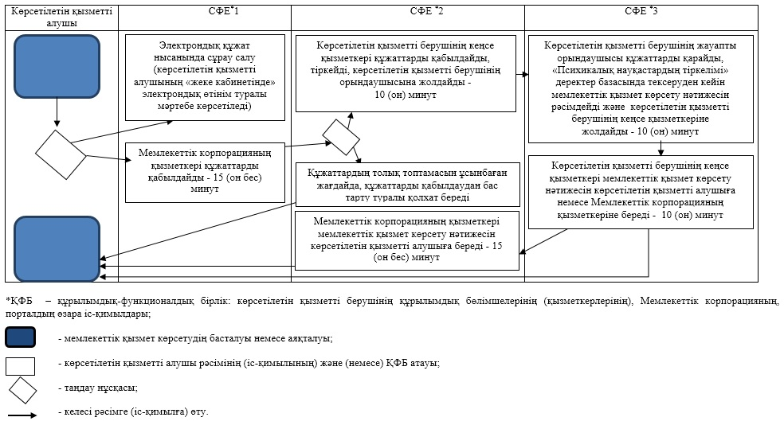

|  |  |
| --- | --- |
|  | Алматы облысы әкімдігінің 2018 жылғы "___" ___________ №_____ қаулысымен бекітілген 3-қосымша |
|  | Алматы облысы әкімдігінің 2019 жылғы 28 қаңтардағы № 43 қаулысымен бекітілген 7-қосымша |

**"Наркологиялық ұйымнан анықтама беру" мемлекеттік көрсетілетін қызмет регламенті**

**1. Жалпы ережелер**

      1. "Наркологиялық ұйымнан анықтама беру" мемлекеттік көрсетілетін қызмет (бұдан әрі - мемлекеттік көрсетілетін қызмет) денсаулық сақтау ұйымдарымен (бұдан әрі - көрсетілетін қызметті беруші) тегін көрсетіледі.

      Мемлекеттік көрсетілетін қызмет Қазақстан Республикасы Денсаулық сақтау және әлеуметтік даму министрінің 2015 жылғы 27 сәуірдегі № 272 бұйрығымен (Нормативтік құқықтық актілерді мемлекеттік тіркеу тізілімінде № 11304 тіркелген) бекітілген "Наркологиялық ұйымнан анықтама беру" мемлекеттік көрсетілетін қызмет стандарты (бұдан әрі - Стандарт) негізінде көрсетіледі.

      Мемлекеттік қызмет көрсетуге өтініштерді қабылдау және олардың нәтижелерін беру:

      1) "Азаматтарға арналған үкімет" мемлекеттік корпорациясы" коммерциялық емес акционерлік қоғам (бұдан әрі - Мемлекеттік корпорация);

      2) www.egov.kz "электрондық үкімет" веб-порталы (бұдан әрі – портал) арқылы жүзеге асырылады.

      2. Мемлекеттік қызмет көрсету нысаны: электрондық (ішінара автоматтандырылған) және (немесе) қағаз.

      3. Мемлекеттік қызмет көрсету нәтижесі: Стандарттың 1-қосымшасына сәйкес электрондық құжат түріндегі нысанда диспансерлік есепте тұратыны/тұрмайтыны туралы анықтама "Наркологиялық науқастардың тіркелімі" деректер базасында тексеруден кейін беріледі.

**2. Мемлекеттік қызмет көрсету процесінде көрсетілетін қызметті берушінің құрылымдық бөлімшелерінің (қызметкерлерінің) іс-қимыл тәртібін сипаттау**

      4. Көрсетілетін қызметті алушының Стандарттың 9-тармағына сәйкес құжаттар топтамасымен жүгінуі, мемлекеттік қызмет көрсету бойынша рәсімді (іс-қимылды) бастау үшін негіздеме болып табылады.

      5. Мемлекеттік қызмет көрсету процесінің құрамына кіретін әрбір рәсімнің (іс-қимылдың) мазмұны, оны орындаудың ұзақтығы және мемлекеттік қызмет көрсету рәсімінің (іс-қимылдың) нәтижесі:

      1) көрсетілетін қызметті берушінің кеңсе қызметкерімен құжаттарды қабылдау, тіркеу және көрсетілетін қызметті берушінің жауапты орындаушысына жолдау – 10 (он) минут. Нәтижесі - көрсетілетін қызметті берушінің жауапты орындаушысына жолдау;

      2) көрсетілетін қызметті берушінің жауапты орындаушысымен құжаттарды қарау, "Наркологиялық науқастардың тіркелімі" деректер базасында тексеруден кейін мемлекеттік қызмет көрсету нәтижесін рәсімдеу, көрсетілетін қызметті берушінің кеңсе қызметкеріне жолдау – 10 (он) минут. Нәтижесі - мемлекеттік қызмет көрсету нәтижесін көрсетілетін қызметті берушінің кеңсе қызметкеріне жолдау;

      3) мемлекеттік қызмет көрсету нәтижесін беру – 10 (он) минут. Нәтижесі - мемлекеттік қызмет көрсету нәтижесін беру.

**3. Мемлекеттік қызмет көрсету процесінде құрылымдық бөлімшелер (қызметкерлер) мен көрсетілетін қызметті берушінің өзара іс-қимыл тәртібін сипаттау**

      6. Мемлекеттік қызмет көрсету процесіне қатысатын көрсетілетін қызметті берушінің құрылымдық бөлімшелерінің (қызметкерлерінің) тізбесі:

      1) көрсетілетін қызметті берушінің кеңсе қызметкері;

      2) көрсетілетін қызметті берушінің жауапты орындаушысы.

      7. Әрбір рәсімнің (іс-қимылдың) ұзақтығын көрсете отырып, құрылымдық бөлімшелердің (қызметкерлердің) арасындағы рәсімдердің (іс-қимылдың) бірізділігінің сипаттамасы осы регламенттің қосымшасы "Мемлекеттік қызмет көрсетудің бизнес-процестерінің анықтамалығы" келтірілген.

**4. Мемлекеттік корпорациямен және (немесе) өзге де көрсетілетін қызметті берушілермен өзара іс-қимыл тәртібін, сондай-ақ мемлекеттік қызмет көрсету процесінде ақпараттық жүйелерді пайдалану тәртібін сипаттау**

      8. Мемлекеттік көрсетілетін қызметті алу үшін көрсетілетін қызметті алушы Мемлекеттік корпорацияға Стандарттың 9-тармағына сәйкес құжаттар топтамасын ұсынады.

      9. Мемлекеттік қызмет көрсетудің нәтижесін Мемлекеттік корпорация арқылы алу процесінің сипаттамасы, оның ұзақтығы:

      1) Мемлекеттік корпорацияның қызметкері құжаттарды қабылдайды және көрсетілетін қызметті берушіге қабылданған құжаттарды жолдайды - 15 (он бес) минут;

      2) мемлекеттік қызметті көрсету процесінде көрсетілетін қызметті берушінің құрылымдық бөлімшелерінің іс-қимыл тәртібі осы регламенттің 5-тармағына сәйкес жүзеге асырылады;

      3) Мемлекеттік корпорацияның қызметкері көрсетілетін қызметті берушіден мемлекеттік қызмет көрсету нәтижесін алады және көрсетілетін қызметті алушыға береді - 15 (он бес) минут.

      10. Жүгіну тәртібін және портал арқылы мемлекеттік қызмет көрсету кезінде көрсетілетін қызметті беруші мен көрсетілетін қызметті алушының рәсімдерінің (іс-қимылдарының) бірізділігін сипаттау:

      1) көрсетілетін қызметті алушы порталда тіркеледі, электрондық цифрлық қолтаңбамен куәландырылған электрондық құжат нысанындағы сұрау салуды жолдайды;

      2) көрсетілетін қызметті алушының "жеке кабинетіне" электрондық өтінім статусы түрінде хабарлама жіберіледі;

      3) сұрау салуды қабылдағаннан кейін, мемлекеттік қызметті көрсету процесінде көрсетілетін қызметті берушінің құрылымдық бөлімшелерінің іс-қимыл тәртібі осы регламенттің 5-тармағына сәйкес жүзеге асырылады.

|  |  |
| --- | --- |
|  | "Наркологиялық ұйымнан анықтама беру" мемлекеттік көрсетілетін қызмет регламентіне қосымша |

**Мемлекеттік қызмет көрсетудің бизнес-процестерінің анықтамалығы**

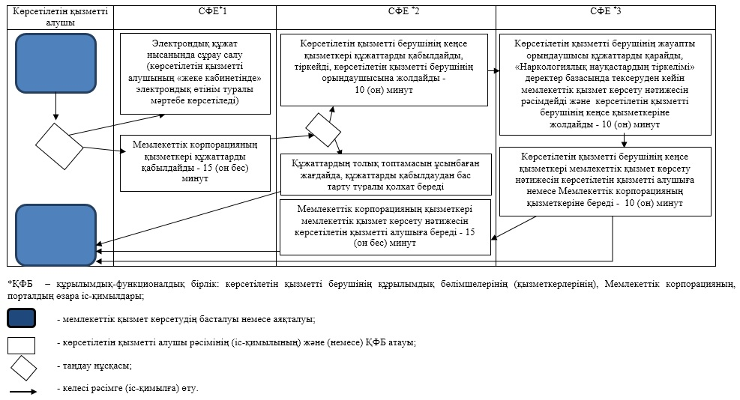

|  |  |
| --- | --- |
|  | Алматы облысы әкімдігінің 2018 жылғы "___" ___________ №_____ қаулысымен бекітілген 4-қосымша |
|  | Алматы облысы әкімдігінің 2019 жылғы 28 қаңтардағы № 43 қаулысымен бекітілген 17-қосымша |

**"Қазақстан Республикасының азаматтарын бюджет қаражаты есебінен шетелге емделуге жіберу мүмкіндігіне құжаттарды қабылдау және қарау" мемлекеттік көрсетілетін қызмет регламенті**

**1. Жалпы ережелер**

      1. "Қазақстан Республикасының азаматтарын бюджет қаражаты есебінен шетелге емделуге жіберу мүмкіндігіне құжаттарды қабылдау және қарау" мемлекеттік көрсетілетін қызмет (бұдан әрі - мемлекеттік көрсетілетін қызмет) облыстың жергілікті атқарушы органымен тегін көрсетіледі.

      Мемлекеттік көрсетілетін қызмет Қазақстан Республикасы Денсаулық сақтау және әлеуметтік даму министрінің 2015 жылғы 27 сәуірдегі № 272 (Нормативтік құқықтық актілерді мемлекеттік тіркеу тізілімінде № 11304 тіркелген) бұйрығымен бекітілген "Қазақстан Республикасының азаматтарын бюджет қаражаты есебінен шетелге емделуге жіберу мүмкіндігіне құжаттарды қабылдау және қарау" мемлекеттік көрсетілетін қызмет стандарты (бұдан әрі - Стандарт) негізінде көрсетіледі.

      Мемлекеттік қызметті көрсетуге өтініштерді қабылдау және олардың нәтижелерін беру денсаулық сақтау субъектілері (бұдан әрі – көрсетілетін қызметті беруші) арқылы жүзеге асырылады.

      2. Мемлекеттік қызмет көрсету нысаны: қағаз.

      3. Мемлекеттік қызметті көрсету нәтижесі: Стандарттың 1-қосымшасына сәйкес пациентті бюджет қаражаты есебінен шетелге емделуге жіберу үшін республикалық денсаулық сақтау ұйымының қорытындысы (бұдан әрі - қорытынды).

      Қорытынды "Қазақстан Республикасының азаматтарын бюджет қаражаты есебінен шетелге емделуге жіберу қағидаларын бекіту туралы" Қазақстан Республикасы Денсаулық сақтау және әлеуметтік даму министрінің 2015 жылғы 30 маусымдағы № 544 бұйрығымен (Нормативтік құқықтық актілерді мемлекеттік тіркеу тізілімінде № 11795 тіркелген) бекітілген Қазақстан Республикасының азаматтарын бюджет қаражаты есебінен шетелге емделуге жіберу қағидаларына сәйкес жүзеге асырылады.

**2. Мемлекеттік қызмет көрсету процесінде көрсетілетін қызметті берушінің құрылымдық бөлімшелерінің (қызметкерлерінің) іс-қимыл тәртібін сипаттау**

      4. Көрсетілетін қызметті алушының Стандарттың 9-тармағына сәйкес құжаттар топтамасымен жүгінуі, мемлекеттік қызмет көрсету бойынша рәсімді (іс-қимылды) бастау үшін негіздеме болып табылады.

      5. Мемлекеттік қызмет көрсету процесінің құрамына кіретін әрбір рәсімнің (іс-қимылдың) мазмұны, оны орындаудың ұзақтығы және мемлекеттік қызмет көрсету рәсімінің (іс-қимылдың) нәтижесі:

      1) көрсетілетін қызметті берушінің жауапты орындаушысымен құжаттарды қабылдау, тіркеу және көрсетілетін қызметті берушінің кеңсе қызметкеріне жолдау – 30 (отыз) минут (Стандарттың 10 - тармағына сәйкес көрсетілетін қызметті берушінің кеңсе қызметкері өтінішті қабылдаудан бас тартады). Нәтижесі - көрсетілетін қызметті берушінің жауапты орындаушысына жолдау;

      2) көрсетілетін қызметті берушінің жауапты орындаушысымен құжаттарды қарау, мемлекеттік қызмет көрсету нәтижесін рәсімдеу, қол қою және көрсетілетін қызметті берушінің кеңсе қызметкеріне жолдау – 1 (бір) жұмыс күні және 7 (жеті) жұмыс сағаты ішінде. Нәтижесі - мемлекеттік қызмет көрсету нәтижесін көрсетілетін қызметті берушінің кеңсе қызметкеріне жолдау;

      3) мемлекеттік қызмет көрсету нәтижесін беру – 30 (отыз) минут. Нәтижесі - мемлекеттік қызмет көрсету нәтижесін беру.

**3. Мемлекеттік қызмет көрсету процесінде құрылымдық бөлімшелер (қызметкерлер) мен көрсетілетін қызметті берушінің өзара іс-қимыл тәртібін сипаттау**

      6. Мемлекеттік қызмет көрсету процесіне қатысатын көрсетілетін қызметті берушінің құрылымдық бөлімшелерінің (қызметкерлерінің) тізбесі:

      1) көрсетілетін қызметті берушінің кеңсе қызметкері;

      2) көрсетілетін қызметті берушінің жауапты орындаушысы.

      7. Әрбір рәсімнің (іс-қимылдың) ұзақтығын көрсете отырып, құрылымдық бөлімшелердің (қызметкерлердің) арасындағы рәсімдердің (іс-қимылдың) бірізділігінің сипаттамасы осы регламенттің қосымшасы "Мемлекеттік қызмет көрсетудің бизнес-процестерінің анықтамалығы" келтірілген.

|  |  |
| --- | --- |
|  | "Қазақстан Республикасының азаматтарын бюджет қаражаты есебінен шетелге емделуге жіберу мүмкіндігіне құжаттарды қабылдау және қарау" мемлекеттік көрсетілетін қызмет регламентіне қосымша |

**Мемлекеттік қызмет көрсетудің бизнес-процестерінің анықтамалығы**

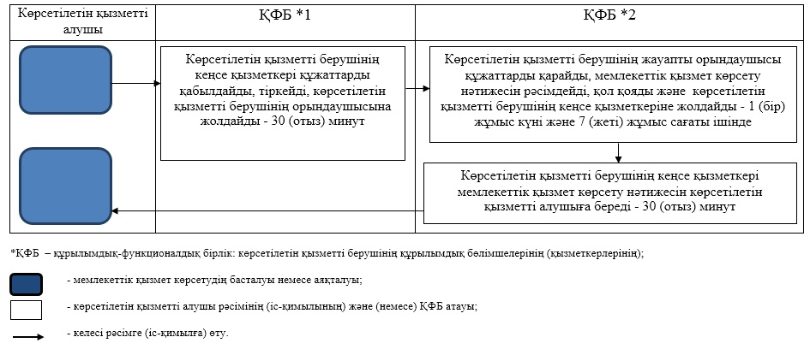

|  |  |
| --- | --- |
|  | Алматы облысы әкімдігінің 2018 жылғы "___" ___________ №_____ қаулысымен бекітілген 5-қосымша |
|  | Алматы облысы әкімдігінің 2019 жылғы 28 қаңтардағы № 43 қаулысымен бекітілген 18-қосымша |

**"Санаторийлік-курорттық емдеу қажеттілігі туралы қорытынды беру" мемлекеттік көрсетілетін қызмет регламенті**

**1. Жалпы ережелер**

      1. "Санаторийлік-курорттық емдеу қажеттілігі туралы қорытынды беру" мемлекеттік көрсетілетін қызмет (бұдан әрі - мемлекеттік көрсетілетін қызмет) облыстың жергілікті атқарушы органымен (бұдан әрі – көрсетілетін қызметті беруші) тегін көрсетіледі.

      Мемлекеттік көрсетілетін қызмет Қазақстан Республикасы Денсаулық сақтау және әлеуметтік даму министрінің 2015 жылғы 27 сәуірдегі № 272 (Нормативтік құқықтық актілерді мемлекеттік тіркеу тізілімінде № 11304 тіркелген) бұйрығымен бекітілген "Санаторийлік-курорттық емдеу қажеттілігі туралы қорытынды беру" мемлекеттік көрсетілетін қызмет стандарты (бұдан әрі - Стандарт) негізінде көрсетіледі.

      Мемлекеттік қызметті көрсетуге өтініштерді қабылдау және нәтижелерін беру көрсетілетін қызметті беруші арқылы жүзеге асырылады.

      2. Мемлекеттік қызмет көрсету нысаны: қағаз.

      3. Мемлекеттік қызметті көрсету нәтижесі: Стандарттың 1-қосымшасына сәйкес "Денсаулық сақтау ұйымдарының бастапқы медициналық құжаттама нысандарын бекіту туралы" Қазақстан Республикасы Денсаулық сақтау министрінің міндетін атқарушының 2010 жылғы 23 қарашадағы № 907 бұйрығымен (Нормативтік құқықтық актілерді мемлекеттік тіркеу тізілімінде № 6697 тіркелген) бекітілген № 072/е нысаны бойынша берілген санаторийлік - курорттық картасы.

**2. Мемлекеттік қызмет көрсету процесінде көрсетілетін қызметті берушінің құрылымдық бөлімшелерінің (қызметкерлерінің) іс-қимыл тәртібін сипаттау**

      4. Көрсетілетін қызметті алушының Стандарттың 9-тармағына сәйкес құжаттар топтамасымен жүгінуі, мемлекеттік қызмет көрсету бойынша рәсімді (іс-қимылды) бастау үшін негіздеме болып табылады.

      5. Мемлекеттік қызмет көрсету процесінің құрамына кіретін әрбір рәсімнің (іс-қимылдың) мазмұны, оны орындаудың ұзақтығы және мемлекеттік қызмет көрсету рәсімінің (іс-қимылдың) нәтижесі:

      1) көрсетілетін қызметті берушінің жауапты орындаушысымен құжаттарды қабылдау, тіркеу және көрсетілетін қызметті берушінің кеңсе қызметкеріне жолдау – 30 (отыз) минут (Стандарттың 10 - тармағына сәйкес көрсетілетін қызметті берушінің кеңсе қызметкері өтінішті қабылдаудан бас тартады). Нәтижесі - көрсетілетін қызметті берушінің жауапты орындаушысына жолдау;

      2) көрсетілетін қызметті берушінің жауапты орындаушысымен құжаттарды қарау, мемлекеттік қызмет көрсету нәтижесін рәсімдеу, қол қою және көрсетілетін қызметті берушінің кеңсе қызметкеріне жолдау – 7 (жеті) жұмыс сағаты ішінде. Нәтижесі - мемлекеттік қызмет көрсету нәтижесін көрсетілетін қызметті берушінің кеңсе қызметкеріне жолдау;

      3) мемлекеттік қызмет көрсету нәтижесін беру – 30 (отыз) минут. Нәтижесі - мемлекеттік қызмет көрсету нәтижесін беру.

**3. Мемлекеттік қызмет көрсету процесінде құрылымдық бөлімшелер (қызметкерлер) мен көрсетілетін қызметті берушінің өзара іс-қимыл тәртібін сипаттау**

      6. Мемлекеттік қызмет көрсету процесіне қатысатын көрсетілетін қызметті берушінің құрылымдық бөлімшелерінің (қызметкерлерінің) тізбесі:

      1) көрсетілетін қызметті берушінің кеңсе қызметкері;

      2) көрсетілетін қызметті берушінің жауапты орындаушысы.

      7. Әрбір рәсімнің (іс-қимылдың) ұзақтығын көрсете отырып, құрылымдық бөлімшелердің (қызметкерлердің) арасындағы рәсімдердің (іс-қимылдың) бірізділігінің сипаттамасы осы регламенттің қосымшасы "Мемлекеттік қызмет көрсетудің бизнес-процестерінің анықтамалығы" келтірілген.

|  |  |
| --- | --- |
|  | "Санаторийлік-курорттық емдеу қажеттілігі туралы қорытынды беру" мемлекеттік көрсетілетін қызмет регламентіне қосымша |

**Мемлекеттік қызмет көрсетудің бизнес-процестерінің анықтамалығы**

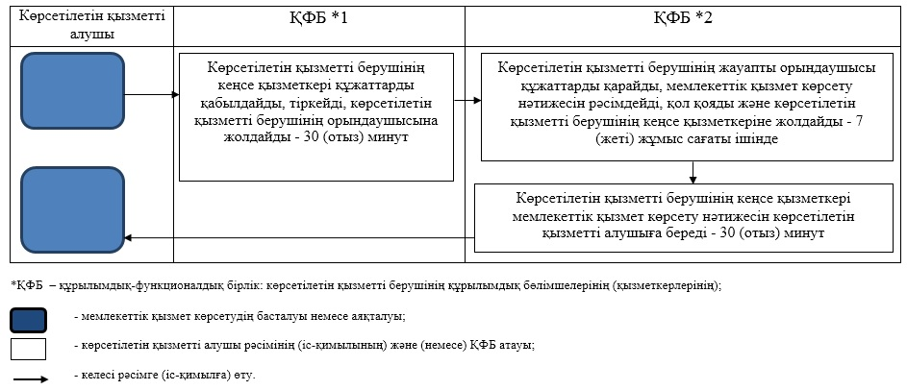

© 2012. Қазақстан Республикасы Әділет министрлігінің «Қазақстан Республикасының Заңнама және құқықтық ақпарат институты» ШЖҚ РМК